№6 (119) март 2018 г.

1. Литературный календарь - Март
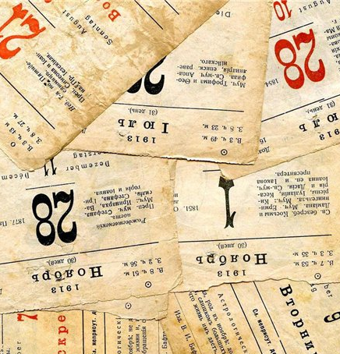
Наступил март, а вместе с ним весна! Кроме того, что март приносит весну, он еще примечателен тем, что в этом месяце отмечают свои юбилеи писатели.
В честь этого библиотека педагогического колледжа представляет вашему вниманию писателей-юбиляров первого месяца весны - МАРТА:
МАРТ
2018
155 лет со дня рождения русского поэта, писателя, драматурга Федора Кузьмича СОЛОГУБА (1863-1927). «Мелкий бес», «Заклинательница змей», «Любовь над безднами».
105 лет со дня рождения советского поэта, детского писателя, драматурга, автора Государственного гимна России Сергея Владимировича МИХАЛКОВА (1913-2009).
110 лет со дня рождения русского советского писателя Бориса Николаевича ПОЛЕВОГО (1908-1981). «Повесть о настоящем человеке», «На диком бреге», «Американские дневники».
110 лет со дня рождения русского писателя Виталия Александровича ЗАКРУТКИНА (1908-1984). «Кавказские записки», «Сотворение мира», «Матерь человеческая».
150 лет со дня рождения русского писателя, литературного критика и публициста Максима ГОРЬКОГО (наст. Пешков Алексей Максимович,1868-1936). «Дело Артамоновых», «Сказки об Италии», «Жизнь Клима Самгина»

2. Яркие женщины - яркие судьбы
К Международному женскому дню в библиотеке колледжа организована выставка «Яркие женщины – яркие судьбы», посвященная выдающимся женщинам, чьи имена оставили свой след в истории: Е. Трубецкая, М. Волконская, В. Терешкова, Л. Рубальская и другие. Представленная выставка расскажет о жизненном пути и творческой судьбе известных русских актрис, писательниц, жен, матерей, оказавших огромное влияние на развитие духовной жизни. Их судьбы будоражат воображение, о них сочиняли и сочиняют злобные сплетни. Но некоторые их черты характера найдет у себя каждая из современных дам.
Эта выставка приоткроет завесу над судьбами многих известных и легендарных женщин. Ценители прекрасного – поэты, музыканты, художники стремились постичь красоту, тайну этого божественного и в то же время земного создания.

3. Поздравляем Демину Ирину с вручением медали!

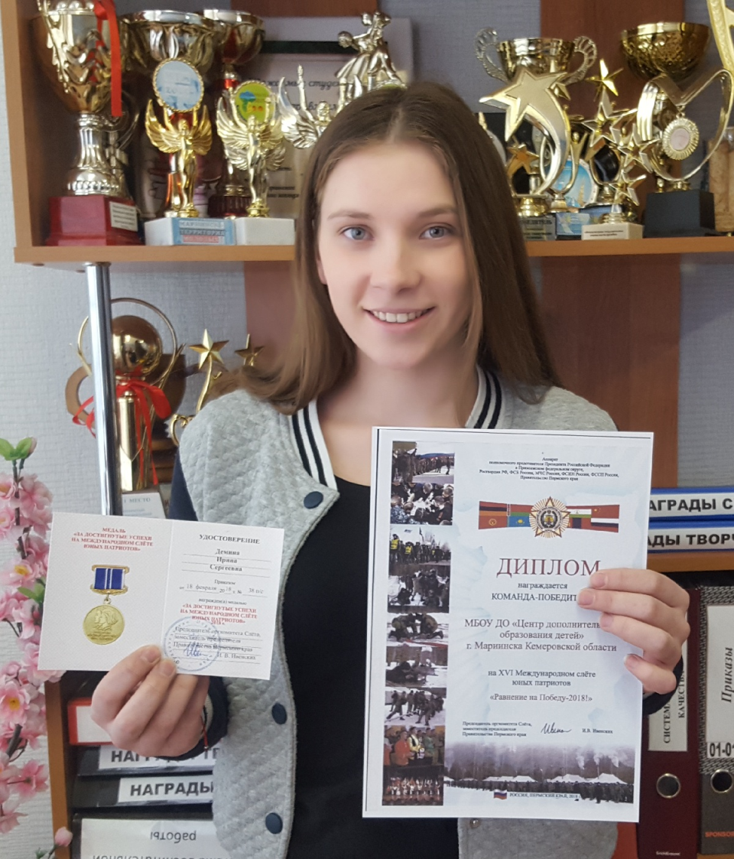

В феврале команда МБОУ ДО «Центр дополнительного образования детей» приняла участие в XVI Международном слете юных патриотов «Равнение на Победу - 2018», проходившем в городе Пермь, Пермского края. Поздравляем участницу этой команды, студентку 171 группы, Демину Ирину, с вручением медали «За достигнутые успехи в Международном слете юных патриотов»!

4. Военно-спортивная программа "СЛАВЬСЯ - 2018"

В рамках празднования Дня защитника Отечества в Мариинском педагогическом колледже прошла Военно-спортивная программа «Славься», студенты 1-4 курсов участвовали в смотре строя и песни, силовых состязаниях, конкурсе стенгазет к 23 февраля. По итогам соревнований 1 место заняла команда 161 группы, 2 место – команда группы 171, а 3 место – 141 группа.

5. Показательные занятия внеурочной деятельности в школе №1

28 февраля в средней общеобразовательной школе № 1 преподавателем колледжа Галынской Е.Н. были организованы и проведены показательные занятия внеурочной деятельности для студентов гр. 152, обучающихся по специальности Преподавание в начальных классах.
Кисель-Киселева Р.А. учитель 1 В класса представила внеурочное занятие «Умники и умницы». Где в игровой форме первоклассники развивали мыслительные процессы: внимание, память, воображение.
Ширикова Т.М. проводила занятие во 2 А классе по программе внеурочной деятельности «Школа юных инспекторов движения». Занятие прошло в творческой атмосфере, ребята показывали театрализацию, танцевальную композицию.
В гости была приглашена инспектор ГИБДД Пивоварова О.Г., которая напомнила о правилах перехода через проезжую часть и о необходимости светоотражательных предметов или лент на одежде пешехода.
Козловская Н.В. с учащимися 2 В класса показала игровую ситуацию в микрогруппах на тему: Мы – пешеходы!
Выражаем благодарность учителям начальных классов и обучающимся школы за представленный праздник внеурочной деятельности!
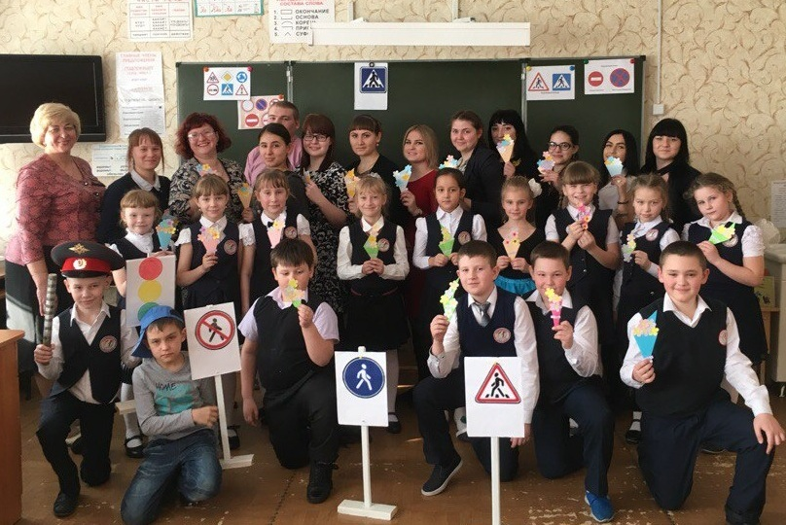

6. Спартакиада педагогических работников Мариинского теркома

3 марта в Мариинском политехническом техникуме прошла Спартакиада педагогических работников образовательных организаций Мариинского теркома Кемеровской области. Преподаватели трех образовательных организации приняли участие в эстафете капитанов, сдавали нормы ГТО, соревновались в стрельбе из пневматической винтовки, боролись за победу в настольном теннисе, шахматах и волейболе.
По итогам соревнований:
1 место занял Мариинский политехнический техникум,
2 место – Мариинский педагогический колледж,
3 место – Тяжинский агропромышленный техникум.

7. "Мисс и Мистер МПК - 2018"

5 марта в актовом зале Мариинского педагогического колледжа прошел конкурс «Мисс и Мистер МПК - 2018», в котором приняли участие студенты 1-2 курсов. Конкурс визитных карточек, где участники в течение 3 минут должны были рассказать о себе и своих достоинствах, творческий номер, в котором ребята показали свои таланты, «ситуационный конкурс» и конкурс «Угадай мелодию» оценивались жюри по 5-бальной системе.
В итоге, среди девушек, опередив всего на 4 балла Шкурову Татьяну, победила студентка 162 группы, Маслова Анастасия, а среди юношей бесспорным победителем стал студент 166 группы, Новоселов Дмитрий.
Приз зрительских симпатий был вручен Шкуровой Татьяне и Новоселову Дмитрию. Всем участникам были вручены дипломы и памятные подарки.
Конкурс «Мисс и Мистер МПК» проводился в колледже впервые, его инициаторами и организаторами выступили Скалозубов Виктор и Студенческий совет.
Поздравляем организаторов и победителей с успешным проведением мероприятия!

8. Спортивно-развлекательная программа "Девчата - 2018"

6 марта в Мариинском педагогическом колледже прошли спортивные соревнования среди девушек «Девчата», приуроченные к празднованию 8 марта. В соревнованиях принимали участие сборные различных , в том числе и команда преподавателей «Пед. банда», которая заняла 1 место. 2 место заняла команда Физической культуры «Бабочки», а 3 место - команда «Птички-синички», сборная студентов специальности Документационное обеспечение управления и архивоведение.

9. Открытый урок по "Основам безопасности жизнедеятельности" в МБОУ "Калининская ООШ"

12 марта на базе МБОУ «Калининская ООШ» преподавателем колледжа Марьясовой В.В. был организован и проведен открытый урок по «Основам безопасности жизнедеятельности» в рамках методического семинара «Современные технологии обучения» и прохождения производственной практики для студентов гр. 151, обучающихся по специальности 49.02.01 Физическая культура. В рамках открытого урока студентам были показаны на практике различные формы организации учебной деятельности, которые можно использовать на своих уроках при прохождении производственной практики.
Выражаем благодарность за активную помощь директору МБОУ «Калининская ООШ» Бахтигиреевой Т.Н. и преподавателю Силюнус Е.В. С пожеланиями творческих успехов, и надеждой на дальнейшее сотрудничество!

10. IV НПК "Чивилихинские чтения - 2018"

22 марта в ГПОУ «Мариинский педагогический колледж имени императрицы Марии Александровны» прошла IV межрегиональная научно-практическая конференция, посвященная памяти русского советского писателя В.А. Чивилихина.

С приветственным словом выступили: председатель комитета по вопросам образования, культуры и национальной политики Совета народных депутатов Кемеровской области Г.М.Соловьева; председатель районного совета Мариинского муниципального района Г.Т. Немцов; настоятель храма св. апостолов Петра и Павла отец Андрей. Г.Е. Моргунова, директор ГПОУ МПК им. императрицы Марии Александровны, зачитала правительственную телеграмму Депутата Государственной Думы Федерального Собрания РФ А.И.Фокина, в которой отмечена важность популяризации творческого наследия русского публициста-эколога В.А. Чивилихина и необходимости осознания ответственности за сохранение природных ресурсов. В.В. Гридаева, доцент кафедры ОО и ПД ГБУ ДПО «КРИРПО» вручила благодарственное письмо ГКУ Кемеровской области «Областной комитет природных ресурсов» за проведение эколого-образовательных мероприятий и вклада в формирование экологического сознания подрастающего поколения.
Всего в конференции приняли участие около 200 представителей из 5 регионов РФ.
Основное проблемное поле конференции – это вопросы воспитания патриотизма, формирования духовности подрастающего поколения в духе современности при сохранении русских традиций, вопросы языка и литературы, валеологии, здорового образа жизни, экологии.
В рамках научно-практической конференции впервые прошли экологические дебаты под руководством О.Д.Лукашевич, доктора технических наук, профессора ФГБОУ ВПО «Томского государственного архитектурно-строительного университета», которые вызвали большой интерес у участников.

11. Четвертая сессия лидеров студенческого самоуправления «АктивизациЯ»

25 марта в г.Кемерово завершилась Четвертая сессия лидеров студенческого самоуправления «АктивизациЯ», в которой приняли участие студенты ССУЗов Анжеро-Судженска, Белово, Ленинск-Кузнецка, Мариинска, Тяжина, Юрги, Яшкино и Полысаево. Представителями Мариинского педагогического колледжа на этом мероприятии были самые активные студенты студенческого совета: Бесценная Дарья, Курихина Анна, Хорошилова Кристина, Скалозубов Виктор и Пермин Андрей.
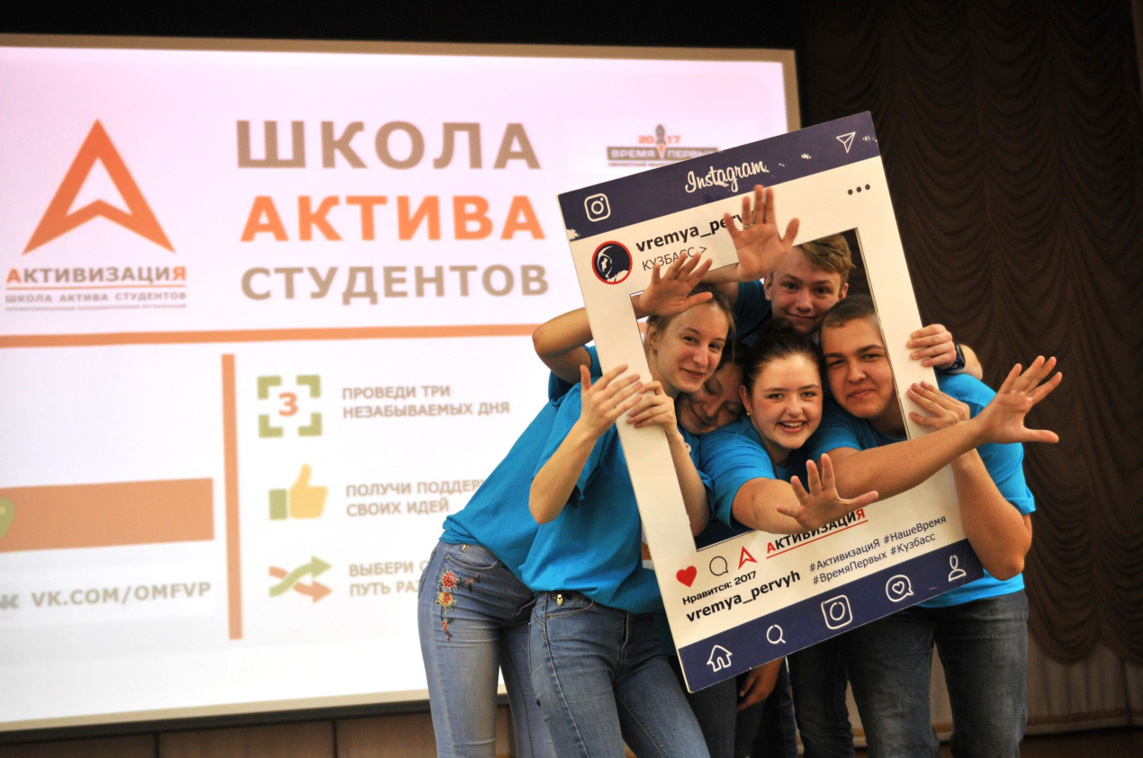
В течении 3 дней ребята посещали мастер-классы, тренинги, проявляли свои таланты в творческих конкурсах, принимали участие в квест-игре «Я-лидер». Для студентов была организована встреча с молодежными лидерами Кузбасса:
чемпионом областной лиги КВН Евгением Кунчицем,
президентом КОМСОО «Киокушин Каратэ» Родионом Старчиковым,
руководителем Межрегиональной общественной организации «Полигон» Михаилом Рудаковым. На встрече лидеры рассказали свою историю успеха, а ребята смогли задать интересующие их вопросы, взять автографы и сделать совместные фотографии.
«АктивизациЯ» завершилась торжественным награждением участников и вручением подарков самым активным, творческим и креативным студентам, в числе которых оказались Курихина Анна и Хорошилова Кристина.
Выражаем благодарность за организацию Школы актива Департаменту образования и науки Кемеровской области, Центру обеспечения организационно-технической, социально-экономической и воспитательной работы, Кузбасскому региональному институт развития профессионального образования и Сибирскому аналитическо-правовому центру поддержки «Стратегия».

12. День смеха

День смеха — это международный праздник, отмечаемый во всем мире 1 апреля. В этот день принято разыгрывать родных, друзей и просто знакомых, или подшучивать над ними. Откуда именно родом этот праздник — из Франции, Англии, Мексики или Швеции — тайна, которая, к сожалению, покрыта мраком. Одну из влиятельных версий о возникновении праздника смеха связывают с тем, что изначально 1 апреля праздновалось во многих странах как день весеннего равноденствия и время Пасхи. Празднества по случаю весеннего нового года всегда сопровождались шутками, шалостями и веселыми проделками. Традиция праздника живет и теперь: причиной стала сама природа, потому что весенние капризы погоды люди старались задобрить шутками и розыгрышами.

12. Весенняя благотворительная ярмарка в рамках акции
"Весенняя неделя добра"

В преддверии Весенней недели добра в Мариинском педагогическом колледже прошла ежегодная Благотворительная ярмарка.
Собранные на ярмарке средства пойдут на благотворительность, в том числе в благотворительный фонд пострадавшим от пожара в ТРК «Зимняя вишня».

